**MENS & NATUUR**

**KEUZEOPDRACHT TECHNISCH ONTWERPEN**

HET ONTWERPEN VAN EEN LUXE CHOCOLADEPRODUCT MET VERPAKKING

# Inhoud

Inhoud 2

Wat is de opdracht? 3

Wat verwacht de opdrachtgever van jullie? 4

De kwaliteitseisen 4

De afspraken 5

Afspraak 1 5

Afspraak 2 5

Afspraak 3 5

De prijsafspraak 5

Hulp & informatie 6

Stap 1 Een vorm ontwerpen 6

Stap 2 Een master maken 7

Stap 3 Een gietmal maken 8

Stap 4 Smelten en gieten van de chocolade 10

Stap 5 Een verpakking ontwerpen 12

# Wat is de opdracht?

Pieter Kopper is het hoofd van de afdeling productontwikkeling van DE CHOCOLADEFABRIEK.

Hij wil een luxe chocoladeproduct laten ontwerpen om te verkoop te verbeteren.

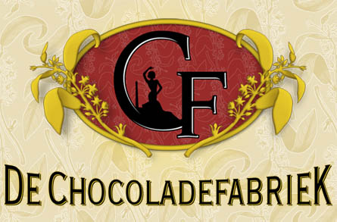

Pieter is op zoek naar een heel bijzonder en uniek product.

Hij wilt namelijk laten zien dat DE CHOCOLADEFABRIEK de beste is van de wereld en de meest bijzondere chocolade maakt.

Om het nieuwe chocoladeproduct te laten ontwerpen heeft hij jullie gemaild. Jullie zijn een ontwerpbureau voor voedingsproducten en voedingsverpakkingen. Jullie bureau heet FOOD DESIGN.



# http://www.nuffic.nl/nederlandse-organisaties/images/bologna/kwaliteitsstempel.jpg/image_carrouselWat verwacht de opdrachtgever van jullie?

## De kwaliteitseisen

Pieter Kopper heeft in zijn mail aan jullie ontwerpbureau de onderstaande kwaliteitseisen geschreven.

Over het chocolaatje

* Het chocolaatje moet een zeer bijzonder ontwerp hebben. Het ontwerp is uniek en is nog nooit eerder bedacht.
* Het chocolaatje is niet groter dan 6 cm lang, 4 cm breed en 1,5 cm hoog.

Over de verpakking

* In de verpakking past precies één chocolaatje.
* Het chocolaatje past precies in de verpakking, zodat er geen extra ruimte overblijft (in verband met de vervoerskosten).
* De verpakking moet het chocolaatje beschermen tegen vocht en beschadigingen.
* Het moet een wegwerpverpakking zijn. Er mogen dus niet teveel materiaalkosten zijn.
* De verpakking laat duidelijk zien wat er in zit.
* Op de verpakking staan de ingrediënten, de voedingswaarden, het gewicht van het chocolaatje en de fabrieksnaam met logo.
* De verpakking is net zo bijzonder als het chocolaatje en erg aantrekkelijk.
* De verpakking zorgt ervoor dat het chocolaatje hygiënisch is verpakt.

Over de prijs

* Pieter Kopper wilt van jullie precies weten wat de materiaalkosten van het chocolaatje met de verpakking zijn. Daarom wilt hij een kostentabel voor alle gebruikte materialen. Hij kan daarna zelf uitrekenen wat de winkelprijs moet worden.

## De afspraken

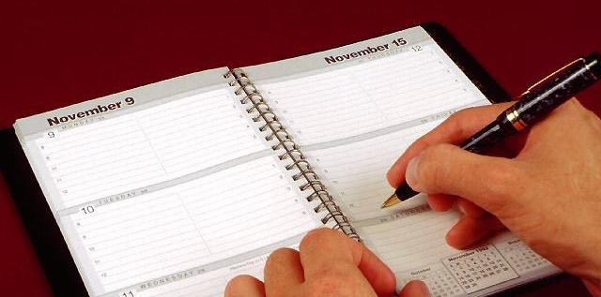

Pieter Kopper wilt drie afspraken met jullie maken.

### Afspraak 1

Pieter Kopper wil dat jullie eerst een gesprek met hem hebben over de kwaliteitseisen.

Tijdens dit gesprek spreken jullie ook af wanneer afspraak 2 en 3 zullen zijn.

### Afspraak 2

Tijdens deze afspraak laten jullie de ontwerptekeningen zien van het chocolaatje en de verpakking.

Ook wil hij dan weten welke materialen jullie gaan gebruiken.

Jullie laten ook zien hoe jullie ontwerpen voldoen aan de kwaliteitseisen.

### Afspraak 3

Als allerlaatste wil hij een afspraak waarbij jullie een prototype van het chocolaatje en de verpakking presenteren met de kostentabel voor de materialen.

Aan het eind van deze afspraak beslist Pieter Kopper of hij het ontwerp van jullie wilt kopen.

### De prijsafspraak

Als het prototype van het chocolaatje en de verpakking aan alle eisen voldoet en jullie je aan de afspraken houden, betaalt Pieter Kopper jullie 1000 euro.

Dat is een tien op jullie rapport.

Anders gaat de prijs omlaag.

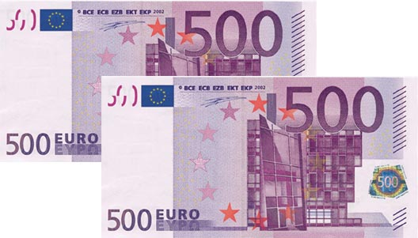

# Hulp & informatie

## Stap 1 Een vorm ontwerpen

Bedenk met je groep wat je voor een chocolaatje wil gaan maken. Het moet een heel bijzonder idee zijn. Je ontwerpt dus een chocolaatje dat nog nergens op de wereld bestaat.

Doe daarvoor de volgende stappen:

* Maak een woordweb met alle ideeën van de groep
* Kies een thema of vorm
* Maak drie schetsen
* Kies de beste schets samen uit.
* Schrijf bij de schets waarom jullie groep voor dit chocolaatje heeft gekozen
* Werk de gekozen schets verder uit als ontwerptekening (schaal 1 : 1)
* Laat de ontwerptekening door je leraar goedkeuren.

**Let op! Het chocolaatje is niet groter dan 6 cm lang, 4 cm breed en 1,5 cm hoog.**

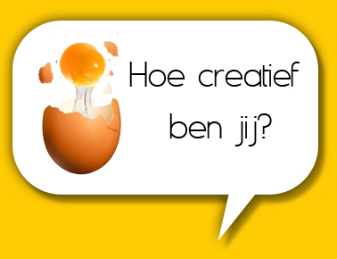

## Stap 2 Een master maken

Maak een master van kunststof, hout, klei of metaal.

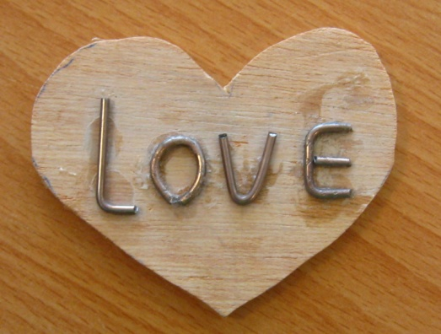 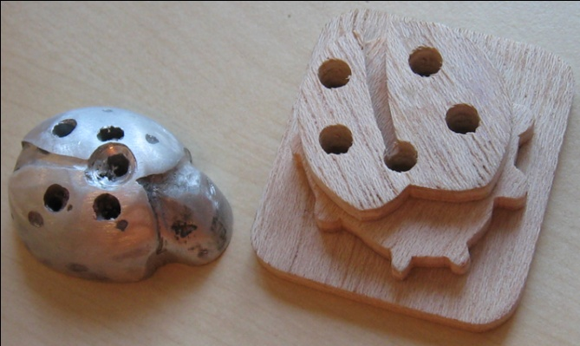

**Waar moet je aan denken bij je master?**

De maten van de master zijn precies de maten op de ontwerptekening.

## Stap 3 Een gietmal maken

De gietmal wordt gemaakt met dieptrekfolie en de vacuümvormmachine.

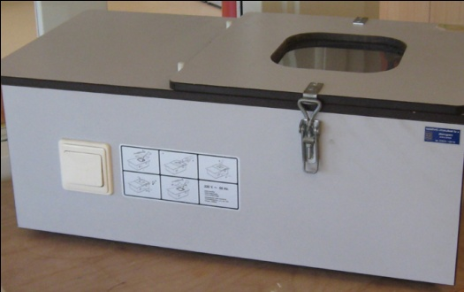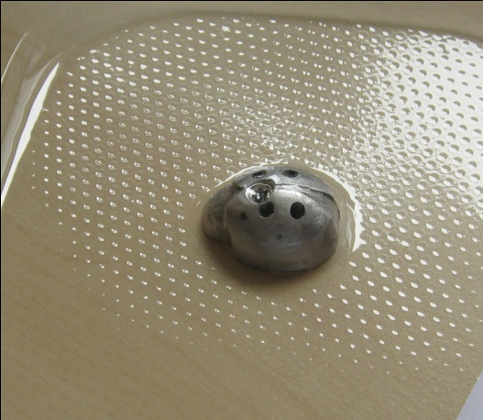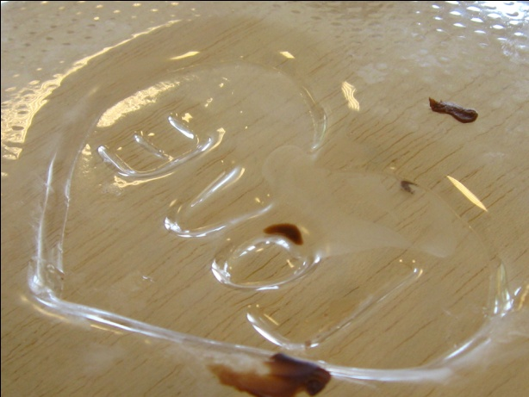

**Wat moet je doen?**

* Leg het model in de vacuümvormmachine op het midden van de plaat.
* Klem een vel dieptrekfolie vast bovenop de machine. De bovenste plaat zit met twee klemmen vast.

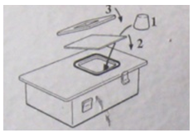

* Verwarm met een schone föhn de folie tot deze zo zacht is dat het iets gaat hangen. Gelijkmatig verwarmen, anders brandt je door de folie heen!

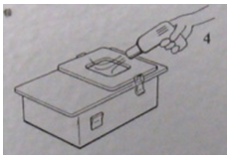

* Druk de knop op de voorkant in en houdt deze vast! De binnenplaat komt met een klap omhoog terwijl de lucht wordt weggezogen.
* Hou de knop vast tot de folie is afgekoeld.

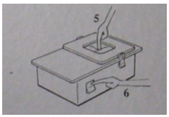

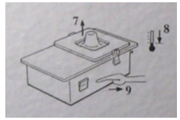

* Haal je mal voorzichtig uit de machine, het is af.

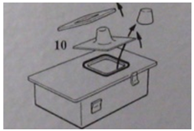

## Stap 4 Smelten en gieten van de chocolade

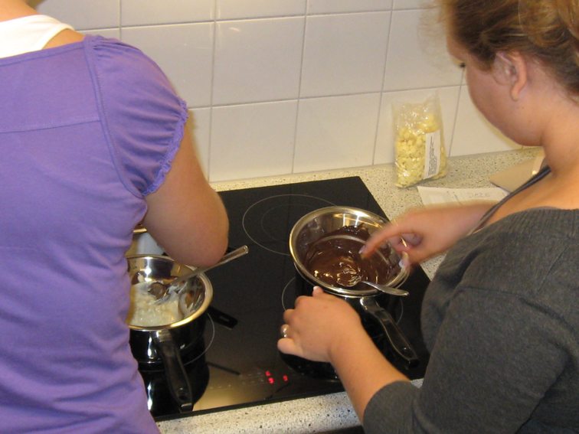

**Wat heb je nodig?**

* Chocolade
* Au bain Marie pannetje met smeltkommetje

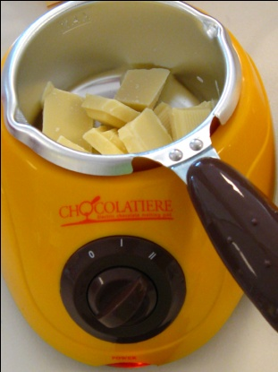

* Houten pollepel
* Kookpit
* Spatel

**DENK AAN HYGIËNE!**

Was je handen voordat je met etenswaren gaat werken.

Raak de chocolade zo min mogelijk met je handen aan.

Gebruik lepels en spatels.

Geen loshangende haren, gebruik een kapje!

Doe een schort voor.

Gebruik altijd een schone theedoek.

**Wat moet je doen?**

* Smelt de chocolade au bain Marie: vul een pannetje met voldoende water zodat de onderkant van het smeltkommetje goed raakt maar niet boven over de rand kan komen.
* Doe de chocoladekorrels in het kommetje.
* Blijf roeren met de spatel of pollepel totdat de chocolade helemaal gesmolten en is. NIET KOKEN!!
* Neem het kommetje uit het water.
* Giet de chocolade in de mal. Gebruik de spatel om alle chocolade in de mal te krijgen, niet je vingers.
* Klop voorzichtig met de mal op het tafelblad om luchtbellen eruit te krijgen.
* Zet de mal met chocolade in de koelkast of op een koele schone plek.
* Laat de chocolade lang genoeg stollen voordat je het voorzichtig uit de mal haalt.
* Stop de gegoten chocolaatjes direct in een plastic zakje en doe het in een blik of trommel of doosje ter bescherming en hygiëne.

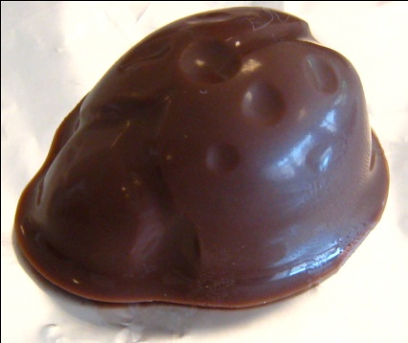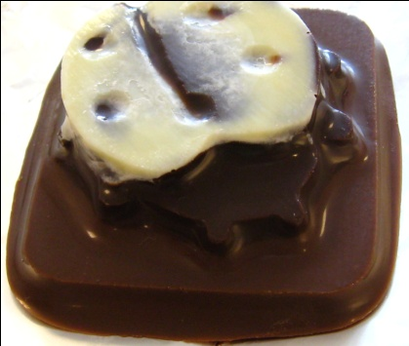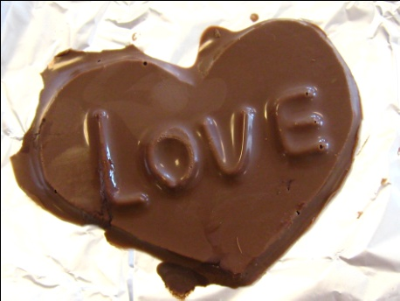

## Stap 5 Een verpakking ontwerpen

Een verpakking van levensmiddelen, dus ook van chocolade, moet aan veel eisen voldoen.

De ontwerper van de verpakking moet aan een heleboel dingen tegelijk denken.

Er alleen maar mooi uit zien is niet voldoende.

Chocolade is een luxe product.

**Waar moet je op letten?**

|  |  |
| --- | --- |
| Hygiëne | De verpakking moet de chocolade vers en schoon houden |
| Bescherming | De verpakking zorgt dat het heel blijft en beschermt tegen oppakken |
| Aantrekkelijk | De chocola moet goed te verkopen zijn, dus moet de verpakking bijzonder, mooi en luxe zijn |
| Functioneel | De verpakking moet makkelijk open en dicht gaan, duidelijk vertellen wat er in zit, niet te duur zijn, passen bij de grootte van het chocolaatje |

**Let op!**

De verpakking is net zo belangrijk als de inhoud, dus denk goed na bij de keuzes die je maakt.

Maak schetsen en overleg met je docent als je een keuze hebt gemaakt.

